Licenciatura em Engenharia de TeleComunicações & Informática
Programação Orientada aos Objetos, 2º Ano
Ano letivo 2022/2023

Guião 5 – Listas, Sets e Maps (e Exceções)

Exercícios com estruturas de dados para armazenar coleções de objetos. Listas de dados, Conjuntos organizados em árvores binárias (treesets) e tabelas de hash (hashmaps):

- Crie uma classe Paises que estabeleça uma correspondência entre o nome de um dado país e a informação sobre a sua capital (FichaDeCapital), designadamente: nome da cidade, população, número de veículos, salário médio (real) e custo de vida mensal médio (real). Implemente os seguintes métodos na classe Paises:

  - Determinar o número total de países;
  - Devolver os nomes dos países com capitais com população acima de um valor dado;
  - Dado o nome de um país devolver ficha completa da sua capital;
  - Alterar a população da capital de um dado país;
  - Inserir a informação de um novo país;
  - Criar uma listagem com os nomes de todas as capitais registadas;
  - Determinar o somatório de todas as populações das capitais;
  - Dado um Map de nome de país para FichaDeCapital, para cada país que exista na lista de países alterar a sua ficha de capital e para cada país novo inserir a sua informação.
  - Dado um conjunto de nomes de países remova as suas fichas de capital;
  - Dado um nº de intervalos construir um Map que associa intervalos de população da capital com uma lista de países.

- Considere que se pretende gerir um livro de receitas culinárias. Este livro de receitas é constituído como sendo uma associação entre o nome da receita e a sua definição. Uma receita é constituída pelo seu nome, descrição, o conjunto de ingredientes (em que cada ingrediente tem o seu nome, quantidade, unidade de medida, e calorias) e ainda por uma sequência de passos de preparação (que são linhas de texto). Um aluno de POO definiu a classe Ingrediente como sendo:

public class Ingrediente
{
private String nome;
private int quantidade;
private String unidades;
private int calorias;
...
}

- Responda às seguintes questões:
  - declare as classes LivroDeReceitas e Receita, definindo as suas variáveis de instância (ou de classe, caso existam);
  - implemente o construtor parametrizado de Receita;
  - codifique o método da classe LivroDeReceitas,

public int totalCalorias(String nomeReceita),

que determina o total de calorias de uma receita.

  - codifique o método,

public Map<String, Set<String>> receitasPorIngrediente(),

em LivroDeReceitas que devolve uma estrutura de dados em que se associa a cada nome de ingrediente o nome das receitas onde ele é necessário;

- Considere que se pretende desenvolver um sistema de gestão de agendas eletrónicas. As classes relevantes são a classe Tarefa e Agenda.

public class Tarefa
{
private String descricao; // descrição da tarefa
private float prioridade;
// prioridade e um valor entre 0..1, sendo 1 a prioridade maxima
private ArrayList<String> participantes;
//lista dos nomes dos envolvidos na tarefa
private GregorianCalendar inicio;
//data e hora do inicio da tarefa
private GregorianCalendar fim;
//data e hora do termino previsto da tarefa
private boolean terminada; //tarefa concluída?
...
}

- Codifique o método public boolean activa(), que determina se uma tarefa ainda esta em atividade, ou seja se já passou a data de início, ou se ainda não chegou a data de termino e não está terminada.

- Seja agora a classe Agenda

public class Agenda
{
private String titular; // nome do dono da agenda
private ArrayList<Tarefa> tarefas; //lista das tarefas agendadas
...
}

    - Desenvolva o método public void addTarefa(Tarefa t).
    - Codifique o método

public Iterator<Tarefa> tarefasActivas(Comparator<Tarefa> ct),

que devolve as tarefas ativas de acordo com o critério de comparação desejado.
    - Codifique um comparador de tarefas para que estas fiquem ordenadas em primeiro lugar por prioridade e depois por data de término.

    - Desenvolva o método

public Set<Tarefa> tarefasEntreDatas(GregorianCalendar di, GregorianCalendar df),

que devolve as tarefas que terminam no intervalo de datas especificada.

- Uma mesa de apostas pode ser representada por uma coordenada bidimensional. Apresente uma classe que representa um conjunto de apostas e respetivos apostadores associados. Os apostadores são representados pelos seus nomes. Crie uma estrutura de dados que associa um apostador com as suas apostas. Apresente um método para listar ordenadamente os apostadores por número de apostas.

- Considere que uma rede social, como o Facebook, utiliza a seguinte estratégia para registar os eventos de aniversários dos amigos.

public class Aniversario
{
private String nomeUtilizador;
private GregorianCalendar dataNascimento;
...
}
public class Facebook
{
private HashMap<String,Aniversario> eventos;
...
}

Considere ainda que se encontram definidos os métodos standard das classes (i.e. construtores usuais, métodos get/set, clone, equals, toString).

- Defina o método

public boolean diaAniv(GregorianCalendar day),

da classe Aniversario, que teste se a data passada como argumento é o dia de aniversário.

- Defina o método

public int idade(GregorianCalendar day),

da classe Aniversario, que retorne a idade (em anos) deste aniversário para a data passada como argumento.

- Defina o método

public int compareTo(Aniversario aniv)

que compare dois objetos da classe Aniversario segundo o seguinte critério (por ordem decrescente de prioridade): (1) os respetivas dias de aniversário; (2) a idade; e (3) o nome.

- Defina o método

public void addEvento(Aniversario aniv),

da classe Facebook, que adicione um novo evento de aniversario a rede social. Garanta que a rede social (Facebook) não armazena duas datas distintas para um mesmo nome.

- Codifique o método

public int mesComMaisAniversarios(),

da classe Facebook, que determine o mês com mais aniversários.

(f) Todas as semanas a rede social Facebook envia um email com os aniversários dessa semana. Para implementar esse cenário defina o método
public void geraRelatorioSemana(String ficheiro)

que imprima, para ficheiro de texto especificado como parâmetro, os aniversários que ocorrem durante a semana atual.

- Codifique o método, da classe Facebook,

public Map<Integer, ArrayList<Aniversario>> mapaAniversarios(),

que devolve a relação dos aniversários existentes indexados por mês.

- As Jornadas de Informática de MIETI têm vários tipos de participantes: Aluno, Professor, Empresa e EmpresaGold, sabendo que cada participante tem obrigatoriamente de fornecer um nome, morada e email. No caso dos Alunos devem adicionalmente indicar a Universidade e curso que frequentam, bem assim como a sua média. Os professores devem indicar qual a Universidade e respetivo departamento.
As empresas devem indicar o NIF, e o número de pessoas que participarão nas jornadas (ate um máximo de 3). As empresas gold não têm limite no número de pessoas que participam, mas devem indicar quantas são. Devem também indicar se têm material a apresentar nos dispositivos que a organização tem disponíveis para o efeito e se necessitam de sala para entrevistas e para quantos dias (no máximo 3)

- Proponha uma estrutura de classes adequada à representação da informação pretendida, fornecendo os seguintes elementos:

- um diagrama de classes, como existente no BlueJ

ii. a declaração das classes, com a identificação das variáveis de instância

- Para a classe EmpresaGold, defina-a escrevendo os construtores vazio e parametrizado, bem como o método equals.

- Defina (variáveis de instância) a classe GestaodeInscritos que faz a gestão das inscrições e que utiliza o email de cada participante como elemento indexador de informação.

- Codifique

public Map<String,Integer> inscritos()

que devolve um dicionário com o número de participantes de cada tipo.

- Considere agora que se implementou a classe GestaoDeEntrevistas, em que para cada empresa se guardam os alunos que querem marcar uma entrevista.

A estrutura de dados prevista para tal foi especificada como:

public class GestaoDeEntrevistas
{
private TreeMap<String,ArrayList<Aluno>> marcacoes;
//NomeEmpresa → Aluno
...
}

Codifique os seguintes métodos:

- public void inserePedidoEntrevista(Aluno a, List<String> empresas), throws EmpresaInexistenteException,

que regista os pedidos de entrevista que um determinado aluno faz para as empresas escolhidas.

- public Collection<Aluno> escolhasPorEmpresa(String nomeEmpresa),

de onde se obtém uma coleção, ordenada decrescentemente pela média, dos alunos que pediram entrevista na empresa indicada.

- Considere a seguinte classe Circuito em Java 1.8: (Exame de 2018/19)

public abstract class Circuito
{ private int codigo; // código
private HashMap<Integer,Integer> lista; // associa comp com qty

Circuito(int c)
{ this.codigo = c; this.lista = new HashMap<Integer,Integer>();}

public int getCodigo()
{ return this.codigo;}
public Set<Integer> getComponentes()
{ return this.lista.keySet(); } // Integer é imutável!

public int tamanho()
{ return this.lista.size(); }
public void add(Integer k, Integer v)
{ this.lista.put(k,v); } //
public Integer get(Integer k)
{ return this.lista.get(k);}

public abstract double valor();
public abstract Circuito clone();
}

public class Placa
{ private int codigo;
private ArrayList<Circuito> lista;
…
}
Uma empresa desenvolve placas gráficas para processamento de vídeo em computadores dedicados. Cada placa é constituída por vários circuitos eletrónicos integrados e identificada por um código. Um circuito (classe Circuito) é representado por um código e uma estrutura que associa um componente simples (e.g. condensador, resistência) com a quantidade usada nesse circuito. Há dois tipos de circuitos: Monolitico e Pelicular. Nos monolíticos, o valor desse circuito é calculado pela soma do produto do valor de cada componente pela quantidade. No circuito pelicular o valor é obtido tendo em conta um preço associado a cada circuito integrado multiplicado pela média das quantidades de componentes desse circuito.
Assuma que existe uma classe Tabela que tem o método de classe public static double preços(int componente) que retorna o preço de um componente. A classe Placa apresentada (incompleta) representa cada placa pelo código e lista de Circuitos que a compõem, seguido de vários métodos de operações sobre esta lista.

  - Considerando a classe Circuito apresente a implementação JAVA das classes Monolitico e Pelicular.

  - Apresente a definição completa da classe Placa com um construtor, o método clone, um método para adicionar um novo circuito e um método valor_total() que calcula o valor da placa como sendo a soma dos valores dos circuitos que a constituem. Adicione os métodos que achar necessário para responder às questões 2.1 a 2.5!

  - Implemente a classe Empresa que regista o stock de Placas numa estrutura que relaciona código com informação de placa. Apresente código JAVA com as variáveis de instância, construtor e o método para adicionar uma nova placa.

  - Escreva o código do método public int maisValor() da classe Empresa que identifica pelo código a placa com mais valor total.

  - Implemente o método public int mais_frequente() na classe empresa que retorna o código do componente mais usado nesta empresa.

  - Apresente um método public Map<Integer,TreeSet<Placa>> componentes_placas() que associa um código de componente com o conjunto de placas onde ele ocorre. Este conjunto deve estar ordenado pelo tamanho da lista de circuitos que cada placa contém.

  - Escreva um método na classe empresa que retorna uma String representativa do par de códigos de circuitos com mais componentes em comum e.g. na forma “12/133”.
- Considere a seguinte hierarquia de classes:
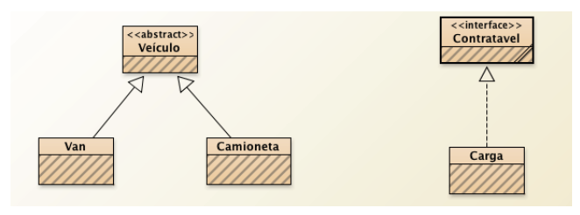
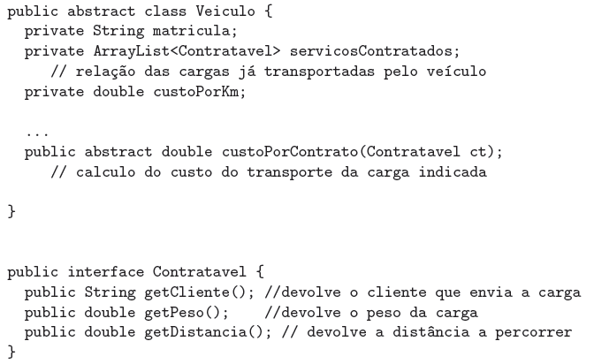

  - Sabendo que uma Van (que é algo que pode ser contratável) acrescenta à informação de veículo a capacidade útil de carga e que o custo de transporte é calculado pela fórmula

custoPorKm x distancia x peso_da_carga / capacidade_útil_do_veiculo

e que uma Camioneta acrescenta o nome do motorista, o peso do camião e um factor que aumenta o preço em função da emissão de gases para a atmosfera (dependente de camioneta para camioneta), ou seja o custo é calculado pela formula

custoPorKm x distancia x factor_emissao_gases.
Codifique as classes Van e Camioneta, identificando as variáveis de instância, os construtores e a concretização do método
double custoPorContrato(),

para cada classe.

  - Seja agora a classe Empresa declarada como:

public class Empresa
{
private String nomeEmpresa;
private TreeMap<String, Veiculo> veiculos;
// Matricula -> Veiculo
...
}

Implemente os métodos:

(a) public double valorTodosContratos(), que calcula o valor de todos os contratos efectuados pela empresa.
(b) Map<String,ArrayList<Veiculo>> veiculosPorCliente(), que determina a tabela que relaciona cada cliente com os veículos que transportaram cargas suas.
(c) public String veiculoComMaisKms(), que devolve a matrícula do veículo com mais kms acumulados nos servicos contratados.
(d) public boolean existeServicoComDistanciaMaiorQue(double dist), que determina se existe pelo menos um serviço contratado na empresa com distância superior a dist.

